T.E.R.

Moteur de présentation interactif guidé par la voix
Master 1 Informatique
Table des matières
I.Remerciement 3
II.Introduction 4
III.État de l'art 5
III.1.Interface vocale 5
III.2.Outils de présentation de diaporama 6
IV.Projet existant : 7
V. Organisation 8
V.1.Outils fournis 8
V.2.Travail prévu 8
VI.Travail effectué 8
VI.1.Beamer/XML 9
a)Choix technique 9
b)Développement 9
c)Gestion du temps 10
VI.2.Client/Serveur 11
a)Choix techniques 11
b)Développement 11
c)Gestion du temps 12
VI.3.Interface graphique 13
a)Choix technique 13
b)Développement 13
c)Gestion du temps 13
VI.4.Clarification du code, documentation et tests 13
a)Gestion du temps 14
VI.5.Diagrammes des outils 14
a)Non-existants (ce qui a été développé) 14
b)Existants 15
VII.Difficultés rencontrées 16
VIII.Conclusion 16

Remerciement
Nous tenons à remercier tout particulièrement notre tuteur, Monsieur Frédéric Béchet. Il a toujours été à notre écoute lors de nos différentes questions que cela soit par mail ou lors des différents rendez-vous. Il nous a aidé tout au long de ce T.E.R. On le remercie aussi de nous avoir permis d'utiliser les outils.
Nous remercions aussi Monsieur Benoît Favre, qui nous a aidé à installer les outils, et qui a répondu à toutes nos questions.

Introduction
De nos jours, toutes les présentations se font à l'aide d'une souris, télécommande, clavier pour le contrôle des diapositives. Ce qui peut-être gênant pour un orateur lors d'une conférence.
Afin de remédier à tous ces problèmes, notre projet à pour but de faciliter l'interaction entre les diapositives et l'utilisateur et cela à l'aide de sa voix.
En se basant sur le discours énoncé, l'application pourra situer l'avancement de la présentation. Ainsi une fois que l'utilisateur finit d'exposer la diapositive courante, le programme passe à la suivante automatiquement.
La présentation devient alors plus naturelle par la fluidité du changement de chaque diapositive, en effet l'utilisateur devient libre de ses mouvements mais aussi de ses déplacements.
La méthode agile a été utilisée pour la réalisation de ce projet, cette méthode est incrémentale, c'est-à-dire que chaque semaine, un entretien avec le client a eu lieu. Ainsi le client pouvait voir l'état d'avancement du projet, mais aussi définir de nouveaux besoins.
Dans un premier temps, un logiciel de version a été mis en place pour le projet, afin que les membres de l'équipe puisse travailler et faire la fusion de leur travail plus facilement. Ensuite, un cahier des charges à été rédigé afin de cerner les besoins du projet.
Pour la répartition des tâches, cela fut rapide étant donné le nombre restreint de personnes au sein de l’équipe.
Yemouna s'est chargée principalement de la partie lecture d'un fichier Beamer, mise en place de la structuration et construction du fichier XML ainsi que son écriture.
Kévin et Thomas se sont occupés de la partie client/serveur, du moteur de diapositives ainsi que de la clarification et de la documentation du code.
Les membre du groupes se sont bien entendu retrouvés chaque semaine afin de procéder au bon développement du projet; mais aussi pour échanger des idées et s'entraider afin d'effectuer les différentes tâches respectives.

État de l'art

Interface vocale
Depuis, la Recherche & Développement, la puissance des machines, des ordinateurs et des réseaux, l'optimisation des lexiques et phonèmes ont opéré des changements radicaux sur l'efficacité et la fiabilité des système vocaux.
Ainsi, depuis Windows Vista, le système d'exploitation de Microsoft intègre une fonction de reconnaissance vocale permettant aussi bien la dictée de textes que le pilotage de l'interface et des logiciels à la voix.
Aussi, Microsoft a conçu en septembre 2008 un périphérique «Kinect » permettant de contrôler les jeux vidéos sans utiliser de manette. Elle permet d’interagir par commande vocale, reconnaissance de mouvement et d'image.
De même, Apple a développé une application informatique de commande vocale qui comprend les instructions verbales données par les utilisateurs et répond à leur requêtes. Siri permet de réaliser plusieurs interactions entre la voix de l'utilisateur et les applications du système iOS comme navigateur, les applications de sms, l'application de téléphone ou encore de Mail.
Fonctionnement de la reconnaissance vocale :
La reconnaissance vocale est une technique qui reconnaît dans une suite de signaux sonores les phonèmes et les phrases prononcées par un locuteur. Un son correspondant à un mot prononcé oralement devant le microphone, qui convertit le signal acoustique en un signal électrique. Celui-ci est soumis à un prétraitement, puis il subit la paramétrisation qui est l'extraction de paramètres. Ce traitement s'applique tant en phase d'apprentissage qu'en phase de reconnaissance.
A partir d'un corpus d'apprentissage, trois modèles sont construits:
- Modèles acoustiques : Consiste à superposer deux sons et à chercher le son qui se rapproche le plus de celui qui a été capturé par le microphone,
- Modèles lexicaux : Contient tous les mots à reconnaître avec toutes les prononciations possibles.
- Modèles de langage : Contient la probabilité de chaque suite de mots.
Ces trois modèles rassemblés permettent de calculer la probabilité de toutes suite de mots étant donné un signal vocal observé.
Illustration 2: Fonctionnement de la reconnaissance vocale
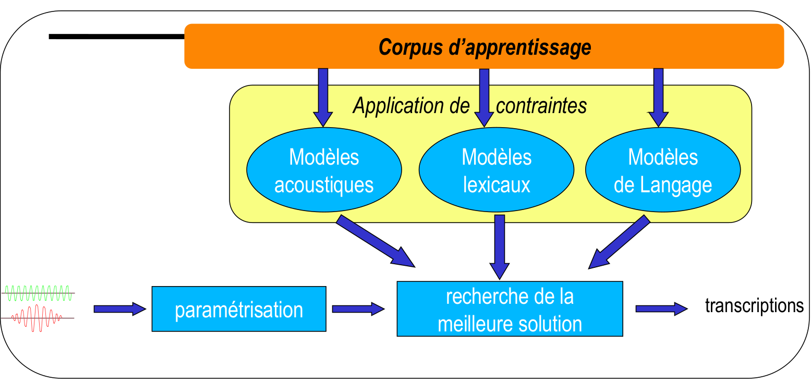Illustration 1: Fonctionnement de la reconnaissance vocale

Outils de présentation de diaporama
À l'époque, les conférenciers faisaient leur présentation à l'aide du tableau, ce qui n'était pas très pratique pour l'orateur.
Par la suite, les rétroprojecteurs sont apparus, ce qui était bien plus pratique pour le conférencier mais aussi pour l'auditoire. Cependant l'utilisateur était contraint de changer les transparents, ce qui prenait du temps et rendait la présentation moins dynamique.
Bien plus tard, les présentations numérique voient le jour, à l'aide d'un vidéo projecteur, un ordinateur et un logiciel de présentation (PowerPoint, Beamer…). Les premières présentations étaient statiques, avec des diapositives qui représentaient les transparents du rétroprojecteur. Par la suite, PowerPoint a évolué en intégrant des animations, ce qui a pour effet de rendre les présentations plus attractives pour l'auditoire et le conférencier.
Dernièrement, une alternative à PowerPoint a été créée nommé Prezi. C'est un outil de bureautique interactif qui permet de modéliser une présentation sans diapositives. L'interface est dotée d'un plan de travail virtuel, constitué de plusieurs espaces qui seront par la suite zoomé ou dé-zoomé. Les espaces de travail peuvent contenir du texte, des images, des vidéos et des liens.

Projet existant :
Une version du moteur de présentation interactif guidé par la voix a été développée par Benoit Favre, Mickael Rouvier, Frédéric Bechet et Rocio Berenguer.
La version était adaptée à un spectacle pour des artistes. Puisqu'il fallait prendre en compte l'environnement bruyant et la musique de fond, le logiciel de reconnaissance vocale devait offrir un niveau de performances élevé. De plus, l'accent des artistes était une contrainte à prendre en compte.
Dans cette version, l'outil Kaldi a été utilisé, il arrivait à récupérer les données en direct, sans avoir recours à un enregistrement. Le discours de l'artiste était retranscrit dans un fichier XML. Ce fichier était structuré par une liste de sections, chacune d'entre elles étaient accessibles par un mot clé. Ces sections étaient composées de séquences, qui comportaient le discours de l'artiste avec les mots clés.
Pour la communication entre l'artiste et le système, un protocole OSC était utilisé, en effet, il s'occupait de l'action à faire après avoir reçu le mot clé associé à celle ci.
Le projet, s'appuie donc sur ce précédent logiciel. Il fonctionne de la même manière, à l'aide d'un fichier XML, qui décrit les actions à faire. Chaque section représentera une diapositive, et l'ensemble des sections seront dans une liste de section. Les données reçues par Kaldi sont envoyées via un protocole OSC au serveur qui effectuera l'action associée.

Organisation

Outils fournis
Plusieurs outils ont été fournis pour le développement de l'application.
- Kaldi : Le logiciel de reconnaissance vocale.
- GSTKaldi : Une version de Kaldi qui analyse le texte énoncé instantanément.
- Un outil qui permet de construire un modèle de langage à partir d'un fichier XML.

Travail prévu
Afin d'atteindre l'objectif, 3 phases ont été planifiées.
La première phase consisterait à mettre en place une version , qui fonctionnerait à l'aide de deux mots clés. En effet, à l'aide du fichier XML, le serveur s'occupera de passer à la diapositive suivante ou précédente.
Quant à la deuxième version, elle permettrait de changer la diapositive en fonction des mots clés correspondants à chacune d'elle. Il serait aussi possible d'accéder à n'importe quelle diapositive.
La version finale, consisterait à changer de diapositives non pas à l'aide des mots clés, mais en suivant le texte énoncé. C'est à dire que le système suivra l'évolution du texte, et changera la diapositive au moment idéal.

Travail effectué
Le développement de l'application se compose de trois parties distinctes :
- La partie Beamer/XML
- La partie Client/Serveur
- La partie Interface graphique

Beamer/XML

Choix technique
Dans la partie concernant le fichier de présentation, le langage a été imposé, en effet, toutes les données utilisées pour la construction du fichier XML se trouvent dans le fichier beamer, il suffit donc de faire une lecture de ce fichier.
Dans la partie concernant le XML, la bibliothèque JDOM est utilisée . JDOM est une bibliothèque permettant de construire un document XML, il sera représenté en un arbre d'objets Java. Elle intègre notamment DOM(Document Object Model) qui est utilisé dans la lecture du document XML de ce projet, et SAX (Simple API for XML). L'utilisation de cette bibliothèque à été préconisé, car elle a été étudié en cours d'XML.

Développement
Afin de récupérer les informations nécessaires au bon fonctionnement du programme, l'application commence d'abord par lire le fichier Beamer que l'utilisateur aura rédigé. Chaque information de chaque diapositive sera stockée dans une instance de classe. On pourra ainsi avoir accès aux commentaires, qui correspondent au texte que dira l'utilisateur, au texte contenu dans la diapositive mais aussi aux titres qui serviront de mots clés par la suite.

Le fichier XML est formé de différentes balises :
- La balise « diapo » est la racine de ce fichier XML
- La balise « liste_sections » représente la présentation dans sa globalité. C'est-à-dire la liste de toutes les sections qui comprendront le texte énoncé par l'orateur pour chaque diapositives.
- Les balises keyword et keyword_begin vont contenir les mot-clefs avec leurs actions en attribut.
- Les balises sections représentent une diapositive avec les mot-clefs qui lui correspondent ainsi que son texte.
La construction du fichier XML se fait avec les données récupérées du fichier Beamer. En effet en utilisant la bibliothèque JDOM (Java Document Object Model), le programme ajoute des nœuds contenant les commentaires du fichier Beamer, mais aussi les mots clés qui serviront à guider l'application pour les actions à faire.
Ainsi on pourra générer à chaque fichier Beamer un fichier XML qui lui correspond. Ce dernier comportera des mots-clés, et du texte qui sera prononcé par l'utilisateur.
Finalement, on aura un fichier comportant les balises nécessaires pour le contrôle des diapositives.
Pour la lecture du fichier XML, le Document Object Model (DOM) est utilisé. Il est un standard du W3C et indépendant du langage utilisé. Cette API permet de modéliser, de parcourir et de manipuler un document XML. Le principal rôle de DOM est de fournir une représentation en mémoire d'un document XML sous la forme d'un arbre d'objets et d'en permettre la manipulation (parcours, recherche et mise à jour).
En ce qui concerne la lecture du fichier XML, il est lu en sa totalité, toutes les balises, attributs et textes sont récupérés.

Gestion du temps

Tâche | Temps prévu | Temps consacré
Lecture fichier Beamer | 5 jours | 4 jours
Construction fichier XML | 6 jours | 7 jours
Lecture du fichier XML | 3 jours | 5 jours

Client/Serveur

Choix techniques
Dans cette partie, la bibliothèque JavaOSC (Java Open Source Control) est utilisée.
JavaOSC est une bibliothèque qui a été crée afin de faciliter la communication entre un client et un serveur avec le protocole OSC.
OSC est un protocole très utilisé pour la transmission de données , il est aussi conçu pour le contrôle en temps réel. Il utilise le réseau au travers des protocoles UDP ou TCP et apporte des améliorations en terme de rapidité et flexibilité.
Le langage Java a été choisi car il est connu par tous les membres, il est aussi simple d'utilisation par ses nombreuses bibliothèques.

Développement
Le client et le serveur communiquent selon le protocole OSC . Ayant reçu une démonstration du logiciel de reconnaissance vocale en python, une première implémentation a été codée avec ce langage.
Cependant, la totalité du projet est développé en Java, par conséquent, un serveur a été codé en Java avec la bibliothèque JavaOSC. Cette API(Application Programming Interface) donne à Java la capacité d'envoyer et de recevoir des données via OSC.
Pour pouvoir intégrer les données de kaldi au projet, la démonstration en python a été transformée en client afin d'envoyer les voix détectées au serveur Java.
Le serveur à un rôle important dans ce projet, analyser les données détectées par Kaldi afin d'effectuer des actions sur le visualiseur de diapositives. Par exemple changer de diapositive en fonction de certains mot-clefs énoncé par l'utilisateur ou bien de détecter quand l'utilisateur arrive à la fin d'une diapositive pour décider de passer à la suivante.
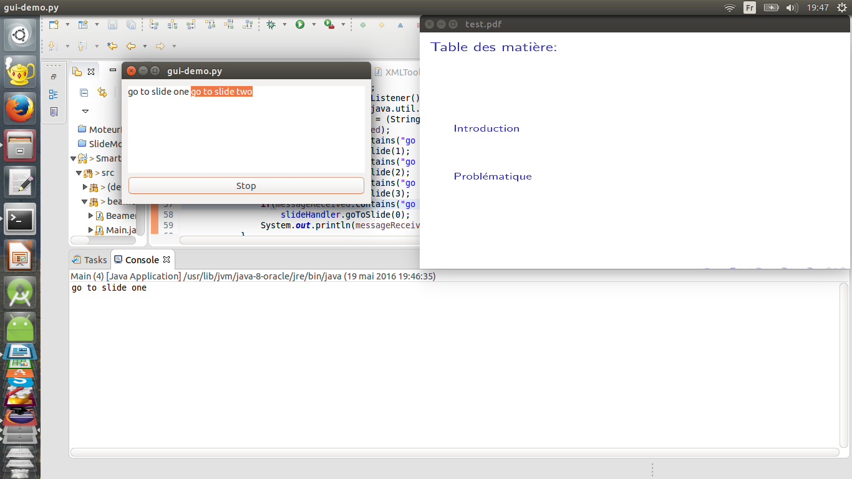Illustration 3: Capture d'écran de la communication entre le client et le serveur
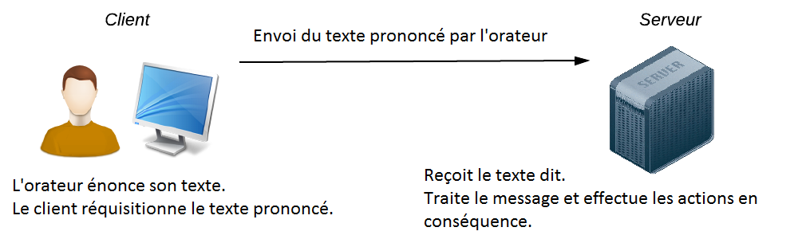Illustration 4: Fonctionnement de la communication entre le client et le serveur

Gestion du temps
Tâche | Temps prévu | Temps consacré
Création du serveur | 5 jours | 4 jours

Interface graphique

Choix technique
L'interface graphique a été développée en premier lieu avec Swing, une bibliothèque graphique pour le langage Java. Elle a ensuite subi une refonte complète en raison du choix d'une nouvelle API graphique : JavaFX. Le développement d'applications avec Swing n'est plus d'actualité alors que la bibliothèque JavaFx est très populaire car c'est une API simple en ce qui concerne la compréhension et le développement, mais aussi elle fournit plus de possibilités: média audio, vidéo, graphisme 2D, 3D, etc.
PdfRenderer est une bibliothèque développée en java qui permet de manipuler les fichiers Pdf afin d'en récupérer toutes les informations comme le texte ou bien une page entière.

Développement
Pour la partie affichage, la bibliothèque Java « PDFRenderer » a été utilisé afin de pouvoir découper un fichier PDF en plusieurs images. Ces images sont ensuite incluses dans une structure de données appelée « Slide » qui représentera en quelque sorte une page du fichier pdf avec les commentaires du fichier beamer associés à celle-ci. Chaque « Slide » représente une diapositive. Le changement de diapositive se fait de plusieurs façons : en prononçant le mot clé adéquat, en prononçant le texte entier de la diapositive ou bien via le clavier.

Gestion du temps
Tâche | Temps prévu | Temps consacré
Afficher des slides à partir du pdf | 1 jour | 1 jour
Pouvoir changer de diapositive | 4 jours | 5 jours
Création de l'interface graphique | 2 jours | 3 jours

Clarification du code, documentation et tests
Tout le code du projet a été clarifié pour être plus lisible et accessible, aussi une documentation a été écrite. De plus des tests ont été effectués tout le long du projet. A la fin du développement, des tests finaux ont été faits après la fusion des différentes parties.

Gestion du temps
Tâche | Temps prévu | Temps consacré
Clarification du code | 4 jours | 2 jours
Documentation | 4 jours | 2 jours
Tests | 5 jours | 7 jours

Diagrammes des outils

Non-existants (ce qui a été développé)

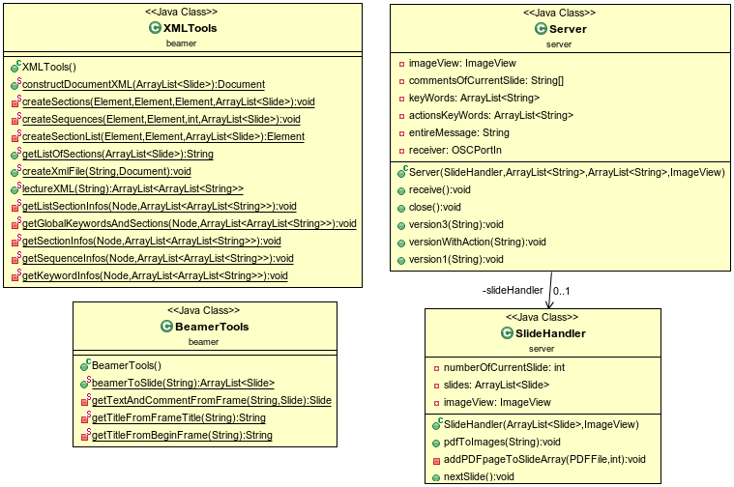Illustration 5: diagramme de classe de tous les outils développées au cours du projet

Existants
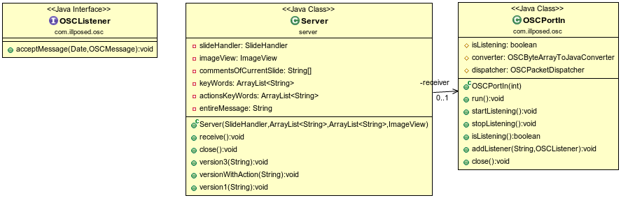Illustration 6: Diagramme de classe du serveur et des outils existants (JavaOSC)
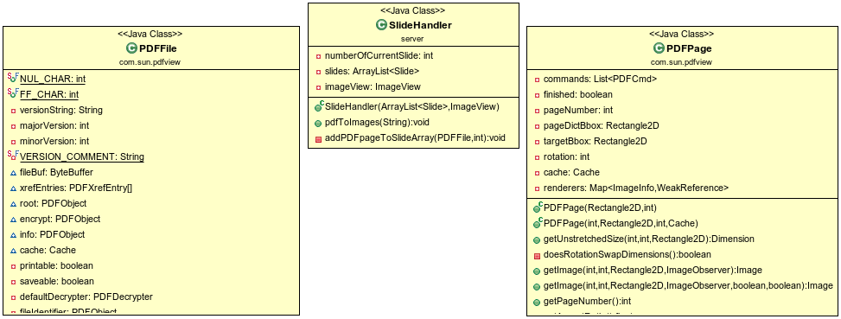Illustration 7: Diagramme de classe du diaporama avec les composants existants(PdfRenderer)
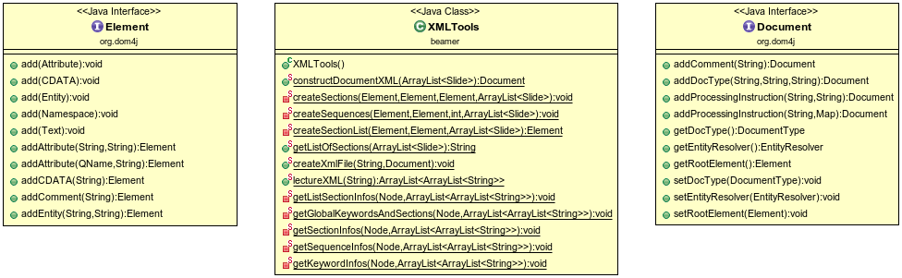Illustration 8: Diagramme de classe des outils XML et de JDOM4

Difficultés rencontrées
Au départ, la communication entre le client en Python et le serveur en Java était difficile. Pour y remédier, le serveur a été codé en Python, afin d'en connaître le fonctionnement. Par la suite il a été plus facile de l'adapter en Java.
Une autre difficulté rencontrée,le logiciel de reconnaissance vocale n'arrivait pas à détecter parfaitement le discours énoncé par l'utilisateur. En effet les phrases qu'il affichait sur l’interface de démonstration ne correspondaient pas tout à fait aux phrases qui étaient dites. Cela influait directement sur les performances de l'application.
Suite à l'aide de monsieur Favre, une nouvelle configuration des outils a été faite. Dès lors, l'application arrivait à fonctionner correctement, sans dysfonctionnement.

Conclusion
Finalement, l'application est opérationnelle, le changement de diapositives s'opère de manière orale et permet donc de faire des présentations interactives guidées par la voix. Le développement des actions permettant le changement de diapositive sans mot-clefs est presque fonctionnel, quelques points sont à améliorer pour que celui-ci marche parfaitement. L'utilisateur doit par contre être un connaisseur de LaTeX afin d'utiliser cette application.
Ainsi, on peut penser à plusieurs extensions de cette application. Comme par exemple, un conte lu par des enfants. Au fur et à mesure de l'avancement de la lecture, les illustrations du conte défileront. Aussi on peut penser à une amélioration qui permettra de personnaliser encore plus l'application, de sorte à ce que cela ressemble à un dialogue entre l’utilisateur et la machine. On peut aussi penser à une version qui permettrait de lire différents formats de diaporama, comme par exemple : PowerPoint, OpenOffice, keynote.

